实验1. 贪心法求解会场安排问题 & 基于分治法的循环日程表算法

实验内容
本实验要求基于算法设计与分析的一般过程（即待求解问题的描述、算法设计、算法描述、算法正确性证明、算法分析、算法实现与测试），使用贪心法求解会场安排问题以及利用分治法的循环日程表算法，以期从实践中理解分治法的思想、求解策略及步骤。（有余力者，鼓励挑战n≠2^{k}的情形，以及贪心法与分治法的其它应用实例）

实验目的
- 理解贪心法的核心思想以及分治法求解过程；
- 理解分治法的核心思想以及分治法求解过程。

环境要求
无特别要求。算法实现可以自由选择C, C++, Java，甚至于其他程序设计语言。

实验步骤
步骤1：理解问题，给出问题的描述。
步骤2：算法设计，包括算法策略与数据结构的选择；
步骤3：描述算法。希望采用源代码以外的形式，如伪代码、流程图等；
步骤4：算法的正确性证明。需要这个环节，在理解的基础上对算法的正确性给予证明；
步骤5：算法复杂性分析，包括时间复杂性和空间复杂性；
步骤6：算法实现与测试。附上代码或以附件的形式提交，同时贴上算法运行结果截图;
步骤7：技术上、分析过程中等各种心得体会与备忘，需要言之有物。
说明：步骤1-6在“实验结果”一节中描述，步骤7在“实验总结”一节中描述，其他的内容在“实验步骤”一节的相应位置中描述。以上为两个算法，每个都需要有相应的步骤。

实验结果
一、贪心法求解会场安排问题：
步骤1：
设有n个会议的集合C={1,2,…,n}，其中每个会议都要求使用同一个资源（如会议室），而在同一时间内只能有一个会议使用该资源。每个会议i都有要求使用该资源的起始时间bi和结束时间e_{i}，且b_{i} < e_{i} 。如果选择了会议i使用会议室，则其在半开区间[b_{i}, e_{i})内占用该资源。如果[b_{i}, e_{i})与[b_{j}, e_{j})不相交，则称会议i与j是相容的。也就是说，当b_{i},≥e_{j}或b_{j}≥ e_{i}时，会议i与会议j相容。
会场安排问题要求：在所给的会议集合中选出最大的相容活动子集，亦即尽可能多地选择会议来使用资源。
步骤2：
贪心策略
每次从剩下未安排的会议中选择最早结束时间且不与已安排会议重叠的会议来安排。
算法设计
(1)初始化。将n个会议的开始时间存储在数组B中；将n个会议的结束时间存储在数组E中且按照结束时间的非减序排序：e₁≤ e₂≤…≤e_{n}，数组B需要做相应调整；采用集合A来存储问题的解，即所选择的会议集合，会议i如果在集合A中，当且仅当A[1] = true。
(2)根据贪心策略，算法GreedySelector首先选择会议1，即令A[1] = true。
(3)依次扫描每一个会议，如果会议i的开始时间不小于最后一个选入集合A中的会议的结束时间，即会议i与A中会议相容，则将会议i加入集合A中；否则，放弃会议i，继续检查下一个会议与集合A中会议的相容性，直至所有会议检查完毕。
步骤3：
GREEDY-ACTIVITY-SELECTOR(S,F)
SORT-ASC-BY-F(S, F) //对F按减序排序并同时调整S
n = S.length
A = {1} //首先选择会议1
k = 1 //已被选择会议集合中最晚结束的会议
for m = 2 to n
if S[m] >= F[k] //会议m的开始时间不小于会议k的结束时间
then A = A ∪ {m} //将会议m加入到集合A中
k = m //此时集合A中最晚结束的会议为m
return A
步骤4：
- 贪心选择性质 （证明会场安排问题存在一个以贪心选择开始的最优解）
设C={1,2，…，n}是所给的会议集合。由于C中的会议室按结束时间的非减序排列，故会议1具有最早结束时间。因此，该问题的最优解首先选择会议1.
设C*是所给的会场安排问题的一个最优解，且C*中会议也按结束时间的非减序排列，C*中的第一个会议是会议k。若k=1，则C*就是一个以贪心选择开始的最优解。若k>1，则设C’=C*-{k}∪{1}。由于e₁≤e_{k}，且C*-{k}中的会议是互为相容的且它们的开始时间均大于等于e_{k}，故C*-{k}中的会议的开始时间一定大于等于e₁，所以C’中的会议也是互为相容的。又由于C’中会议个数与C*中会议个数相同且C*是最优的，故C’也是最优的。即C’是一个以贪心算法选择活动1开始的最优会议安排。因此，证明了总存在一个以贪心选择开始的最优会议安排方案。
- 最优子结构性质 （证明若A是原问题的一个最优解，则A’ = A-{1}是会议安排问题C₁={i∈C | b_{i}≥e₁}的一个最优解）
假设A’不是会场安排问题C₁的一个最优解。设A₁是会场安排问题C₁的一个最优解，那么|A₁|>|A’|。令A₂=A₁∪{1}，由于A₁中的会议的开始时间均大于等于e₁，故A₂是会议安排问题C的一个解。又因为|A₂=A₁∪{1}|>|A’∪{1}=A|，所以A不是会场安排问题C的最优解。这与A是原问题的最优解矛盾，所以A’是会场安排问题C的一个最优解。
步骤5：
算法主要构成 | 时间复杂性 | 空间复杂性
a)按照会议结束时间非减排序 | O(n log n) | O(log n)
b)逐个检查剩下会议与已选择会议的相容性 | O(n) | O(1)
总)会场安排问题 | O(n log n) | O(log n)
步骤6：算法实现与测试。附上代码或以附件的形式提交，同时贴上算法运行结果截图;
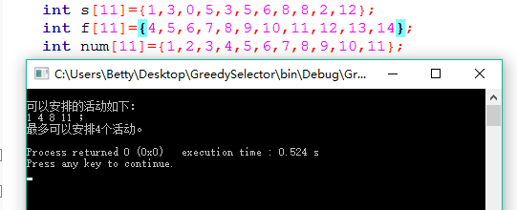

基于分治法的循环日程表：
步骤1：
设有n=2^{k}个运动员要进行羽毛球循环赛，现要设计一个满足以下要求的比赛日程表：
(1)每个选手必须与其它n-1个选手各赛一次；
(2)每个选手一天只能比赛一次；
(3)循环赛一共需要进行n-1天。
由于n=2^{k}，显然n为偶数。
步骤2：
分：将选手一分为二，n个选手的比赛日程表可以通过对n/2=2^{k-1}个选手设计的比赛日程表来实现。
治：递归进行分割，直到只剩下2个选手时，比赛日程表的制定就变得很简单。
步骤3：
ROUND-ROBIN-CALENDAR-REC(A,n)
if n==1
then A[1][1] = 1
return
ROUND-ROBIN-CALENDAR-REC(A,n/2)
COPY(n,A)

COPY(n, A)
m = n/2;
for i = 1 to m
for j = 1 to m
do A[i][j+m] = A[i][j] + m; //小块的数值抄到右上角
A[i+m][j] = A[i][j+m]; //右上抄到左下
A[i+m][j+m] = A[i][j]; //左上抄到右下
步骤4：
基于 循环不变式
初始化：它在循环的第一轮迭代开始之前，是正确的。
保持：如果在某一次循环迭代开始之前是正确的，那么在下一次迭代开始之前，它也应该保持正确（假设当循环变量等于k时符合，再看执行一遍循环体后是否还符合循环不变式）。
结束：当循环结束时，不变式给了我们一个有用的性质，它有助于表明算法是正确的，根据循环不变式推导发现符合要求。
步骤5：算法复杂性分析，包括时间复杂性和空间复杂性；
时间复杂性：
递归：
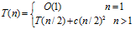
基于后向导入或递归树可知：T(n)=O(n2) 。
空间复杂性：
递归：O(logn)。
步骤6：
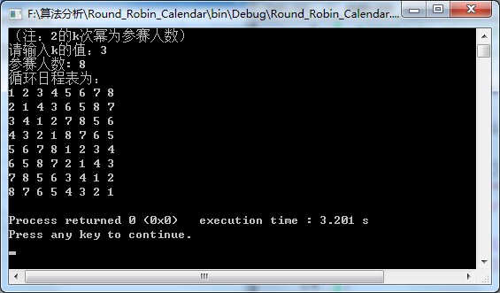

实验总结
一、贪心法求解会场安排问题：
步骤7：
想写成手动输入会议数目及其开始时间和结束时间的算法，没有成功，完全不知道循环到哪里去了得出来的鬼结论。感觉算法的理解上课听懂了但是一到编程序这就出现了问题。

二、基于分治法的循环日程表：
步骤7：
分析过程就是对上课内容的回顾，通过阅读书中举的例子，理解形象化。
另外就是老师上课说书上的算法描述有数组下标问题，我没有注意到。
总之就是先分解后合并。

